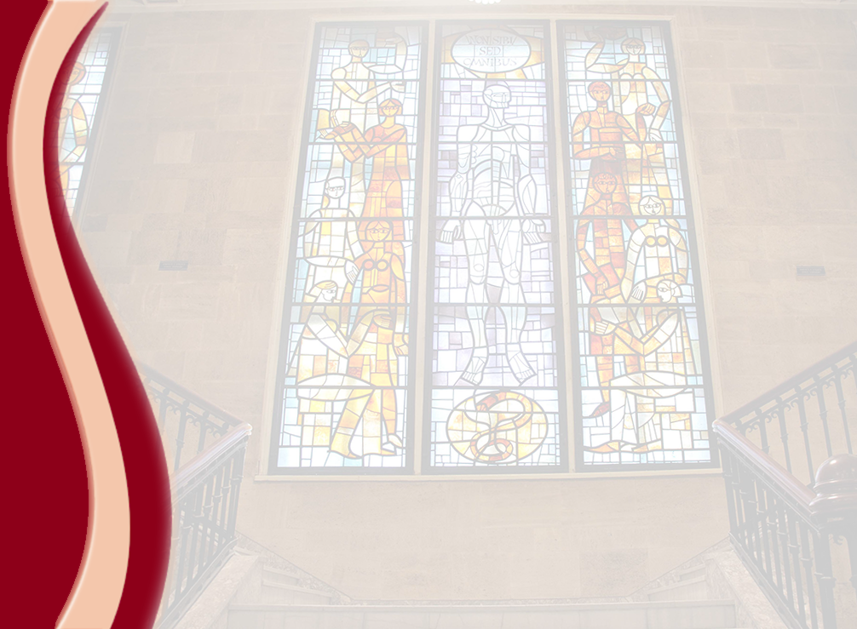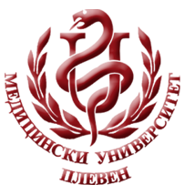 **МЕДИЦИНСКИ УНИВЕРСИТЕТ – ПЛЕВЕН**

**ЦЕНТЪР ЗА ДИСТАНЦИОННО ОБУЧЕНИЕ**

**ДОЦ. ТАНЯ НИКОЛАЕВА МЕГОВА, ДП**

**АС. ЛЮБОМИРА ЕВГЕНИЕВА ТОТЕВА**

**МАСАЖНИ ТЕХНИКИ ЗА МЕКОТЪКАННА ОБРАБОТКА**

⚫лекционен курс⚫

**ЗА ДИСТАНЦИОННА САМОПОДГОТОВКА**

**НА СТУДЕНТИ ОТ МЕДИЦИНСКИ УНИВЕРСИТЕТ – ПЛЕВЕН**

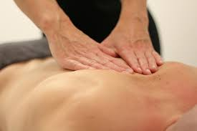

ПЛЕВЕН, 2020